
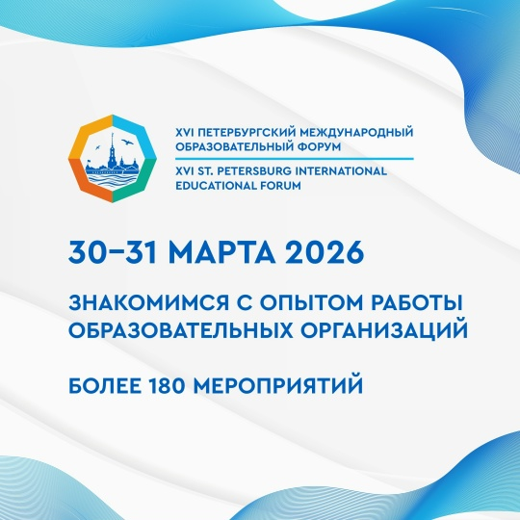


Государственное бюджетное общеобразовательное учреждение средняя общеобразовательная школа №45 с углублённым изучением математики Приморского района Санкт-Петербурга
Федеральное государственное бюджетное образовательное учреждение высшего образования «Российский государственный педагогический университет им. А. И. Герцена»

«Погружение как метод конструирования персонифицированной образовательно-культурной среды школы в условиях цифровизации и искусственного интеллекта»
(дискуссионная площадка)

ПРОГРАММА:
10:30 – регистрация
11:00 - 11:25 Погружение участников в эпоху
– Экскурсия по историческим блокам погружения в эпоху 1954-1964 гг. (Советник директора по воспитанию Осипова Софья Игоревна) – группа №1
– Викторина «Начало космической эры» в школьном музее «Из истории развития отечественной космонавтики (учитель физики Соломатина Лариса Николаевна) – группа №2

11:30 - 13:20 Погружение как методическое сопровождение педагога
11:30 – приветственное слово директора ГБОУ школы №45 Пискунович Оксаны Андреевны

11:35 – «Использование технологий искусственного интеллекта в профессиональной деятельности педагога» – Подходова Наталья Семёновна, д.п.н., профессор кафедры обучения математике и информатике, заместитель декана по международной деятельности, Оксана Владимировна Блейхер — кандидат наук, доцент, докторант РГПУ им. А.И. Герцена
– цифровое анкетирование участников

11:45 – «Направления педагогической деятельности по выявлению воспитательного потенциала образовательно-культурной среды школы» – Бондаренко Даниил Климентьевич, к.п.н., учитель химии

11:55 – «Создание и реализация воспитывающей образовательно-культурной среды школы как условие персонификации обучения и воспитания в условиях цифровизации и искусственного интеллекта»
– Бондарь Елена Дмитриевна, заместитель директора по УВР ГБОУ школы №45

12:05 – Погружение в эпоху как метод достижения образовательных результатов школьников Представление педагогических находок учителей на уроках и внеурочных мероприятиях в ходе погружения в историческую эпоху 1954-1964 гг. (Мастер-классы по маршрутным листам):

– Из урока-мастерской по финансовой математике в 9 классе ««Похудение рубля». Денежная реформа 1961 года в СССР» (учитель математики Азина Елена Валериановна)

– «Практическое применение игровых технологий для мотивации учащихся и закрепления учебного материала» (учитель математики Шеховцова Елизавета Олеговна)
– из урока биологии для 9 класса «Из грязи в князи» (заместитель директора по УВР, учитель биологии Пронина Марина Владимировна),
– «Производственная гимнастика» (учителя физической культуры Озолина Наталия Ивановна и Титкина Анна Владимировна)
– «Конструирование образовательно-культурной среды в начальной школе» (заместитель директора по УВР Беляева Светлана Валерьевна),
– «От прошлого к будущему: телепортация в магазин «Бакалея» (учитель математики Скрипниченко Мария Витальевна)
13:10 – «Межпредметный калейдоскоп «Время вперёд!»» (Кавина Наталья Викторовна, заместитель директора по УВР, учитель английского языка)

13:20 – Итоговая дискуссия. Представление и обсуждение результатов анкетирования.

